切莫在退休后错谋“钱途”，以免“赔了夫人又折兵”

案情简介

叶某，某城市更新局原党组成员、副局长，2016年9月退休；同年11月，未经组织审批，到原任职务管辖地和业务范围内的某民营房地产企业担任顾问，提供规划、建筑设计、城市更新等方面咨询服务，并与该企业下属的的某投资公司签订《顾问聘用协议》，规避组织监督，违规领取兼职报酬。2019年2月，叶某受到党内严重警告处分，违纪款项被收缴。

以案说法

《中华人民共和国公务员法》《关于规范公务员辞去公职后从业行为的意见》，明令禁止领导干部在离职3年内从事与原任职务管辖业务直接相关的营利性活动。正所谓人走“查”不凉，人会退休，党纪国法从来不会退休，退休后爱惜晚节、清爽洒脱。

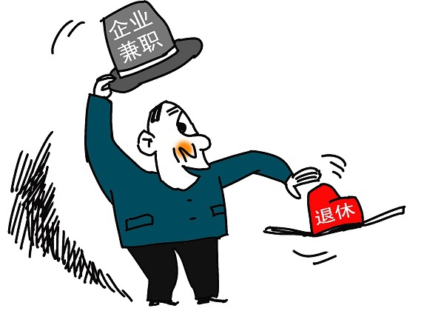

离退休干部党员不得妄议中央方针政策

不得传播负面性的政治言论

案例

某退休教师蔡某发表有严重政治问题和损害国家声誉的言论，性质极其恶劣、情节极其严重，严重违反党的政治纪律、组织纪律，违反国家事业单位人员行为规范。经中央纪委国家监委驻中央组织部纪检监察组和校（院）机关纪委联合审查调查，依据《中国共产党纪律处分条例》和《事业单位工作人员处分暂行规定》的有关规定，开除蔡某的中国共产党党籍，取消其享受的相关退休待遇。

以案说法

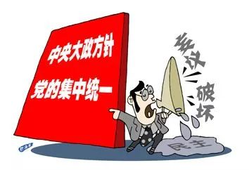离退休干部党员要严守有关纪律规矩，严格遵守党的政治纪律和政治规矩，决不允许散布违背党的理论和路线方针政策的意见，决不允许编造、传播政治谣言及丑化党和国家形象的言论，决不允许参与各种非法组织和非法活动。不得传播政治性的负面言论，不得妄议党中央大政方针，不得参与非法社会组织活动，不得利用原职权或职务影响为自己和他人谋取利益。